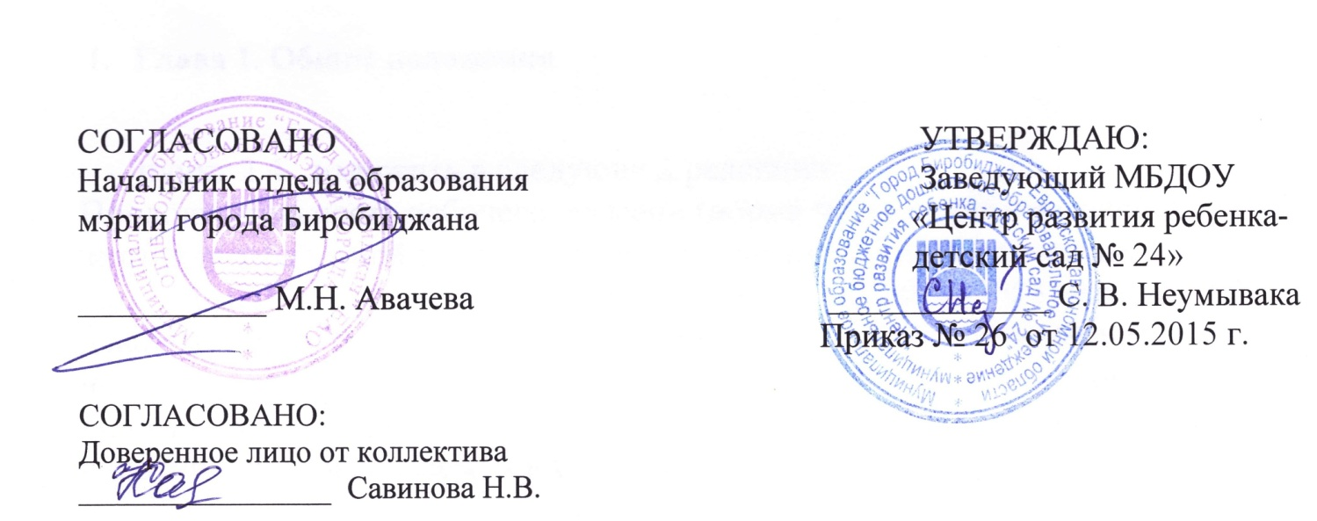

ИЗМЕНЕНИЯ,
Вносимые в
ПОЛОЖЕНИЕ
об оплате труда работников
муниципального бюджетного дошкольного
образовательного учреждения
«Центр развития ребенка – детский сад № 24»

Биробиджан г.
2015

- Глава 1. Общие положения

- В пункте 2исключить понятие «Тарифная ставка»

- пункт2.4 изложить в следующей редакции:

Продолжительность рабочего времени (норма часов педагогической работы за ставку заработной платы) для педагогических работников установлена Приказом Министерства образования и науки Российской Федерации от 24 декабря 2010 г. N 2075 "О продолжительности рабочего времени (норме часов педагогической работы за ставку заработной платы) педагогических работников"
- второй абзац пункта 3.3. изложить в следующей редакции:
Работникам Учреждения устанавливаются следующие выплаты компенсационного характера:
- выплаты работникам, занятым наработах с вредными и (или) опасными условиями труда;

- выплаты за работу в местностях с особыми климатическими условиями; (второй абзац);
- выплаты за работу в условиях, отклоняющихся от нормальных (при выполнении работ различной квалификации, совмещении профессий (должностей), сверхурочной работе, работе в ночное время и при выполнении работ в других условиях, отклоняющихся от нормальных).
- пункт 3.4. изложить в следующей редакции:
Работникам, занятым на работах с вредными и (или) опасными условиями труда, установление надбавки производится по результатам специальной оценки условий труда. Выплата надбавки прекращается, если порезультатам специальной оценки условий труда рабочее место признаётся безопасным. (Приложение №7);

- пункт 3.5. изложить в следующей редакции:

Выплаты за работу в местностях с особыми климатическими
условиями: районный коэффициент в размере 30 процентов, процентная надбавка за стаж работы в южных районах Дальнего Востока устанавливается до 30 % . Процентная надбавка за стаж работы в южных районах Дальнего Востока выплачивается в размере 10 процентов по истечении первого года работы, с увеличением на 10 процентов за каждые последующие два года, но не свыше 30 процентов заработка, молодежи в возрасте до 30 лет – в размере 10 процентов за каждые 6 месяцев работы.

- пункт 3.7. изложить в следующей редакции:
Педагогическим работникам и другим работникам за работу в специальных (коррекционных) группах для воспитанников, имеющих ограниченные возможности здоровья, устанавливается надбавка за особые условия труда в размере от 5 до 20 процентов оклада (должностного оклада) ставки заработной платы.
Перечень работников и конкретный размер надбавки за особые условия устанавливаются в зависимости от степени и продолжительности работы с воспитанниками, имеющими ограниченные возможности здоровья, и определен приложением № 7/1

- Приложение № 8
- Последний абзац п. 1.5. читать в следующей редакции:
Выплаты стимулирующего характера работникам осуществляются в пределах бюджетных ассигнований на оплату труда работников учреждения, а также из средств от приносящей доход деятельности, направленных учреждением на оплату труда работников занятых в структурных подразделениях учреждения, - по предоставлению руководителей структурных подразделений.
- заместителей руководителя и иных работников, подчиненных руководителю непосредственно;
- остальных работников, занятых в структурных подразделениях учреждения, - по представлению руководителей структурных подразделений.
Надбавка за интенсивность и высокие результаты работы, надбавка за качество выполняемых работ устанавливаются работнику сучетом критериев, позволяющих оценить результативность и качество его
работы.

- пункт 2.2. изложить в следующей редакции:
Надбавка за интенсивность и высокие результаты работы, надбавка за качество выполняемых работ, премиальные выплаты по итогам работыначисляются на должностной оклад как в абсолютном значении, так и в процентном отношении к окладу с учетом районного коэффициента и надбавки за работу в южных районах Дальнего Востока, за фактически отработанное время.

- пункт 5.1.читать в следующей редакции:
По итогам квартала, на основе аналитической информации, предоставляемой заместителями заведующего по УВР и АХР, заведующий ДОУ издает приказ о стимулировании работников за качество выполняемых работ. Надбавка за качество выполняемых работ не носит обязательный характер.

- пункт6. изложить в следующей редакции:

Премиальные выплаты по итогам работы не носят обязательный характер, производятся из экономии фонда оплаты труда, оставшейся после распределения иных стимулирующих выплат, при выполнении работником условий премирования.
При назначении премиальных выплат по итогам работы (за месяц, квартал, полугодие, год) учитываются следующие факторы, характеризующие деятельность учреждения:
- своевременное, квалифицированное и качественное выполнение порученной работы, связанной с выполнением уставной деятельности учреждения;
- достижение высоких результатов в работе ;
- добросовестное и качественное исполнение должностных обязанностей;
- проявление профессионализма, инициативы и творчества, использование современных форм и методов организации труда;
- участие в выполнении важных работ, мероприятий;
- бережное, рациональное использование материально-технических и иных ресурсов;
- внедрение в практику результативных технологий;
- отсутствие травматизма среди воспитанников и персонала.
Премиальные выплаты размерами не ограничиваются, конкретный размер премии может устанавливаться как в абсолютном значении, так и в процентном отношении к окладу с учетом районного коэффициента и надбавки за работу в южных районах Дальнего Востока, за фактически отработанное время.

пункт9.1, 9.2 изложить в следующей редакции:

Премиальные выплаты по итогам работыне назначаются при совершении дисциплинарного проступка, то есть неисполнение или ненадлежащее исполнение работником по его вине возложенных на него трудовых обязанностей, нарушение работником требований охраны труда, СанПин и пожарной безопасности, инструкций по охране жизни и и др.
Премиальные выплаты по итогам работы уменьшаются при следующих обстоятельствах: установление единичного факта упущения в работе, не являющегося дисциплинарным проступком (например, наличие обоснованных жалоб со стороны участников образовательного процесса, не влекущие нарушения их прав, снижение качественных показателей; пассивность (безучастие) в жизни учреждения и на других уровнях, наличие существенных ошибок в ведении документации и др.).

Пункт 9.3исключить

- Приложение № 9

- пункт 3.2. читать в следующей редакции:

Надбавка за стаж непрерывной работы начисляется по основной должности, и по совместительству исходя из базового оклада (должностного оклада) пропорционально установленной нагрузкесогласно части 2 ст. 287 ТК РФ.

- пункт 3.6. читать в следующей редакции:

Надбавка за стаж непрерывной работы начисляется на оклад (должностной оклад), ставку заработной платы и выплачивается одновременно с заработной платой. При совмещении должностей, расширении зон обслуживания, увеличении объёма работы или исполнении обязанностей временно отсутствующего работника без освобождения от работы, определенной трудовым договором, надбавка за стаж непрерывной работы начисляется на должностной оклад по основной работе.

